
1월6일 KT노동조합의 창립22주년을 맞이하여 노동조합에서는 조합원들이 참여하는 가운데 현장조직 안정화를 위한 고용보장 선언 촉구 및 사외이사 추천 쟁취를 위하여 힘찬 지부(분회)별 조합원총회를 개최하기로 했다.
조합창립 22주년 기념행사
고용보장 선언과 사외이사 추천 쟁취를 위한 지부별 조합원 총회
당당한 노동조합
발행,편집인:KT노동조합 TEL:031-727-4820~4855 FAX:02-750-5404 www.kttu.or.kr
개혁과 희망 그리고 안정
제 230 호
2003년 12월 30일
이는 전체 조합원이 참여하는 가운데 조합원의 고용보장과 노동조합 경영참여의 중요성을 재인식하고 이를 쟁취하기 위하여 조합원들의 단결의 장을 마련하고자 하는 것이며, 기존의 노동조합 창립기념 조합간부 집합행사를 지양하고 각 지부에서 전체 조합원이 참석하는 가운데 현장조직 안정화를 위한 고용보장 선언 촉구 및 사외이사 추천 쟁취를 위하여 힘찬 지부별 조합원총회를 개최하고자 함이다.
■ 행 사 : 노동조합 창립 22주년 기념 지부(분회)별 조합원총회
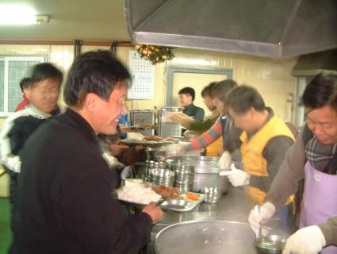
■ 일 시 : 2004년 1월 6일 08:20~
■ 장 소 : 각 지부 대회의실
■ 대 상 : 전 조합원
※조합원 여러분께서는 고용보장선언의 중요성과 노동조합이 추천하는 사외이사의 필요성을 인식하고 소속 지부별 조합원 총회에 적극적으로 참여해 주시길 부탁드립니다.
중앙상집 연말 자원봉사활동 펼쳐
성남시에서 노숙자 급식 1일봉사

노동조합에서는 연말을 맞이하여 불우이웃돕기 차원에서 26일 성남시 성남동성당내의 안나의 집에서 지재식위원장을 포함한 중앙상집과 모란지부장이 참석하여 노숙자 급식 1일 자원봉사 활동을 실시했다.
자원봉사에 참가한 중앙상집은 식당 바닥청소와 400여명의 노숙자가 먹을 음식을 손수 만들고 17:30분부터 급식을 하였으며, 설거지와 식당 마무리청소를 끝으로 20:30분에 자원봉사활동을 마쳤다. 성남시 성남동성당의 안나의집에서는 6년간 성남시 노숙자들의 급식을 시행하고 있었다.

